Voor zorg
en jeugdzorg
Welkom bij de

AgressieWijzer

De AgressieWijzer is een handig hulpmiddel om samen met je collega’s duidelijke afspraken te maken over de aanpak van agressief gedrag. Je maakt afspraken over gepaste reacties tijdens een agressievoorval, bepaalt samen wat je doet om een voorval te voorkomen en welke maatregelen je na afloop neemt.

De AgressieWijzer is ontwikkeld in samenwerking met collega’s uit verschillende zorgsectoren. De procesbegeleider leidt je door de stappen van de AgressieWijzer, waarin jullie tot praktische/werkbare afspraken komen om de veiligheid op de werkvloer te vergroten.

Voordat jullie beginnen:
- Eerst geven we je een overzicht van de drie sessies van de AgressieWijzer die jullie met het team doorlopen. Deze sessies zijn gebaseerd op een driedeling in typen gedrag: groen, oranje en rood gedrag.

- Daarna besteden we kort aandacht aan de ontwikkeling van de veranderende kijk op agressie door de jaren heen. Bespreek dit met je team. Herkennen jullie het? Of juist niet?

- Tot slot vind je op pagina 5 een overzicht met de kenmerken van groen, oranje en rood gedrag. Bekijk deze indeling goed, zodat jullie hele team dezelfde taal spreekt als jullie tijdens de sessies groen, oranje of rood gedrag met elkaar bespreken.

Drie sessies: groen,
oranje en rood gedrag

Grofweg kun je verschillende soorten gedrag onderverdelen in drie kleuren. Gedrag waar jij blij van wordt, noemen we ‘groen gedrag’. ‘Oranje gedrag’ is emotioneel gedrag dat zou kunnen leiden tot agressie. Agressie is altijd ongewenst en onacceptabel: zogenaamd ‘rood gedrag’. In drie sessies besteden jullie aandacht aan deze drie typen gedrag, toegespitst op jullie werkvloer.

afhandeling
reactie/omgang
herkennen
45 min
90 min
90 min
Kijk op agressie in de
zorg: vroeger en nu

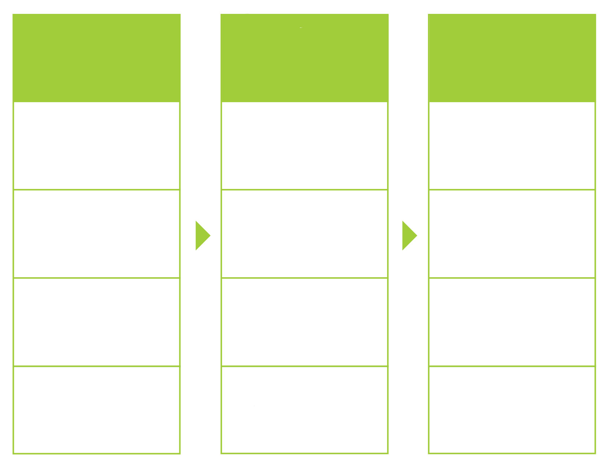
Kenmerken van groen, oranje en rood gedrag
Agressie is onderdeel van de interactie.
Agressie is een probleem van de medewerker.
Agressie hoort erbij.
Heden
2000
Jaren ‘90
Beleid gericht op de praktijk.
Beleid op papier
Geen beleid aanwezig.
Totaal aanpak: ook preventie en afhandeling.
Aanpak: training is de oplossing.
Aanpak: ad hoc maatregelen.
Je team bespreekt
gezamenlijke norm.
Je moet ermee
leren omgaan.
Als je er niet tegen
kunt, ben je niet geschikt voor
dit vak.
Geen norm.
Eigen grens
is de norm.
Organisatienorm:
Agressie is
Onacceptabel.

Bij het maken van gezamenlijke agressie-afspraken, zijn vier dingen van groot belang:
- Jullie spreken dezelfde, eenduidige taal.
- Jullie geven dezelfde betekenis aan vormen van gedrag (groen, oranje, rood).
- Jullie baseren je altijd op feitelijk waarneembaar gedrag, dat je ziet en dat je hoort.
- Het is begrijpelijk rekening te houden met de situatie van een cliënt/derde*, maar het maakt de agressie niet acceptabel.

Hieronder zie je de kenmerken die horen bij groen, oranje en rood gedrag.
Deze kenmerken geven richting aan bovenstaande punten en dienen als leidraad tijdens jullie besprekingen:
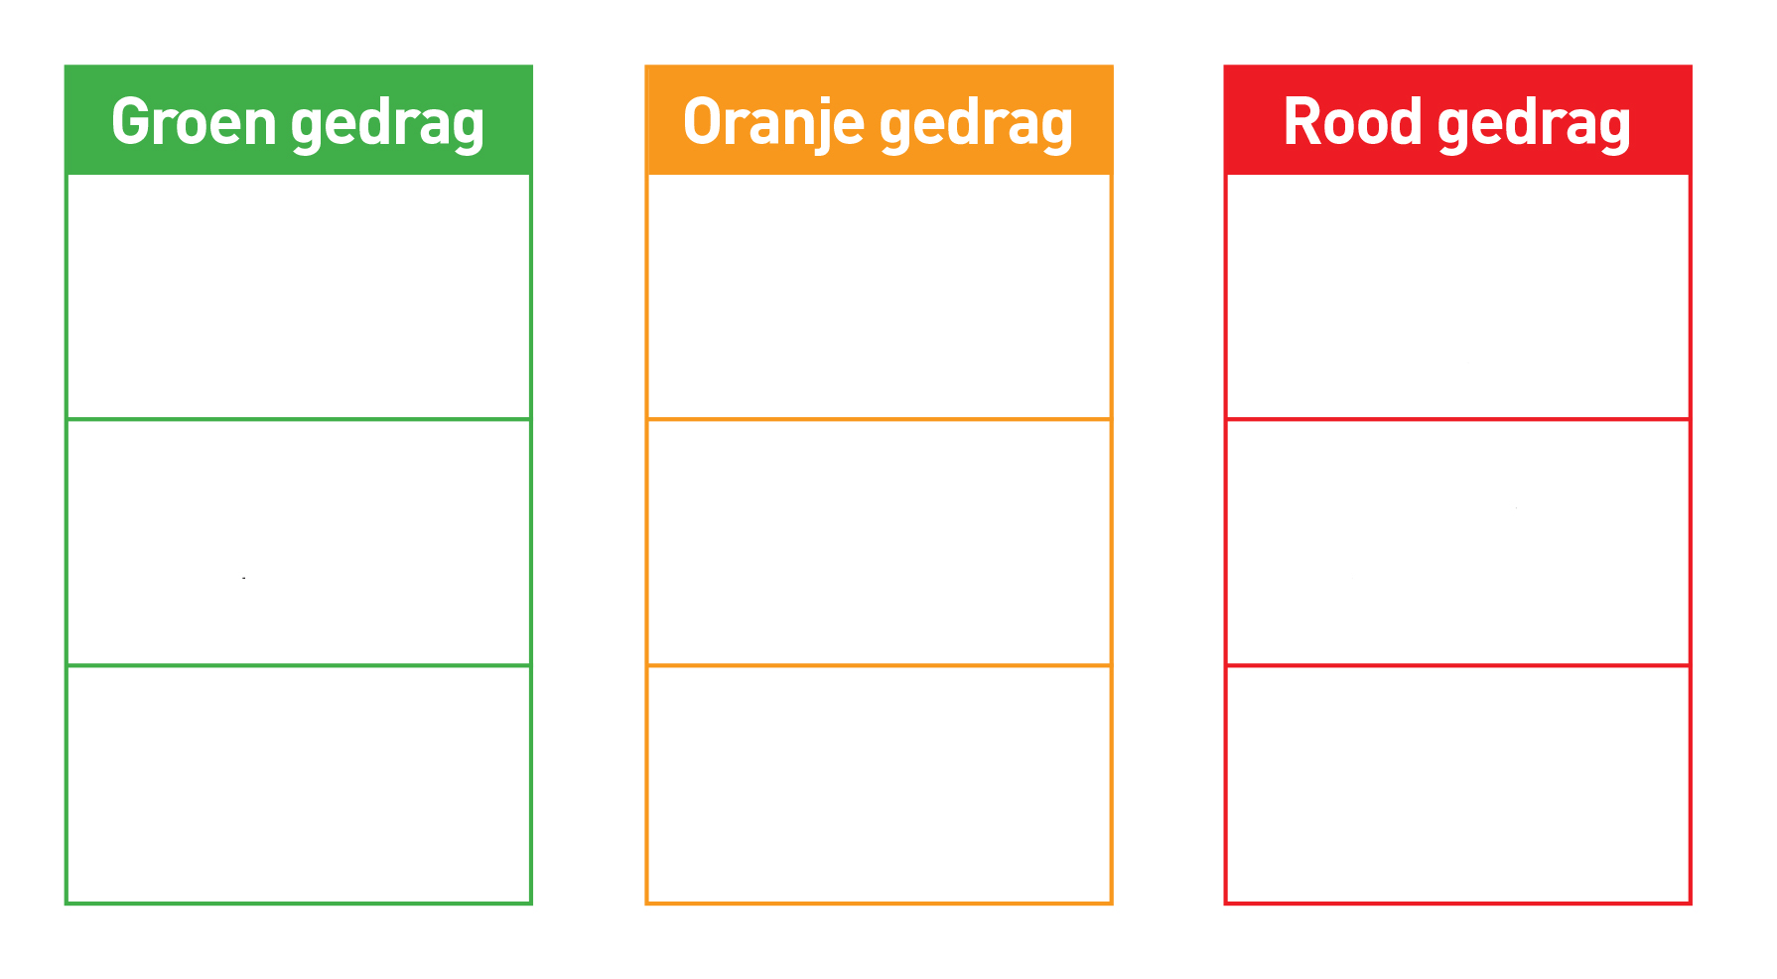

Jij-gericht personen of materiegericht.
(soms ook ongericht)

Verbaal
Non-verbaal

Verbale agressie bedreiging/intimidatie fysiek geweld.

Waarderend positieve beleving

Ik-gericht
Jullie-gericht
(soms ook ongericht)
Ik-gericht
Jij-gericht
Jullie-gericht
Ongericht
Verbaal
Non-verbaal

Verbaal
Non-verbaal

Emotioneel gedrag

Sessie groen gedrag

Jouw ervaring met groen gedrag
45 min

Groen gedrag is gedrag van een cliënt/derde waar je blij van wordt. Vaak is het de reden waarom jij je werk leuk vindt; het liefst wil je dit gedrag zoveel mogelijk zien.

Beschrijf zo concreet en feitelijk mogelijk groen gedrag van een cliënt/derde dat jij hebt meegemaakt in je werk.
- Wat deed de cliënt/derde? Wat voor effect had het op jou?
- Wat zei de cliënt/derde? Wat voelde je?
- Wat was de oorzaak of aanleiding?

Voorbeeld 1

Voorbeeld 2

Voorbeeld 3

Hoe kun je groen gedrag creëren
en stimuleren?

Hieronder staan suggesties voor wat je kunt doen om groen gedrag te creëren en te stimuleren.

Vink aan welke technieken in jullie werk van toepassing zijn:

- Contact maken.
- Zelf gewenst gedrag laten zien.
- Actief luisteren, verbaal en non-verbaal.
- Humor gebruiken, indien gepast.
- Vragen waar de cliënten/derde behoefte aan heeft.
- Zeggen wat je wilt.
- Onverdeelde aandacht geven.
- Rustige houding aannemen

Jouw ideeën

Sessie oranje gedag
90 min

Jouw ervaring met
oranje gedrag

Oranje gedrag is verbaal en non-verbaal gedrag een cliënt/derde dat vooraf kan gaan aan agressie (rood gedrag), maar dat voorstelbaar en acceptabel is. Het is vaak (zeer) emotioneel gedrag.

Beschrijf zo concreet en feitelijk mogelijk oranje gedrag van een cliënt/derde dat jij hebt meegemaakt in je werk.

• Wat deed de cliënt/derde? Wat voor effect had het op jou?
• Wat zei de cliënt/derde? Wat voelde je?
• Wat was de oorzaak of aanleiding?

Voorbeeld 1

Voorbeeld 2

Voorbeeld 3

Hoe ga je om met oranje
gedrag?

Ombuigen en de-escaleren
Ombuigen wil zeggen dat je zo reageert op oranje gedrag, dat het niet escaleert tot
rood gedrag. Je kunt iemand kalmeren en er voor zorgen dat het gedrag acceptabel
blijft. Hieronder staan voorbeelden van reacties op oranje gedrag. Al deze voorbeelden
zijn gebaseerd op tips van (jeugd)zorgmedewerkers en adviezen van deskundigen.

Vink aan welke ombuigtechnieken in jullie werk belangrijk en toepasbaar zijn:

- Zelfcontrole en inlevingsvermogen.
Strijd voorkomen door zelfcontrole en inlevingsvermogen.

- Contact maken.
Niet alleen luisteren naar de woorden, maar ook naar de achtergrond en beleving.

- Aandacht voor beleving.
Ruimte geven, luisteren naar beleving, samenvatten,
doorvragen, begrip tonen en benoemen, inleven.

- Uitleg geven.
Uitleg geven in termen van individuele en algemene belangen,
met begrip voor het standpunt.

- Time-out.
Tot rust laten komen en later terugkomen op de kwestie.

Jouw ideeën

Wat doen we na afloop
van oranje gedrag?

In de meeste gevallen is er geen vervolgactie nodig. Emoties horen bij het leven en
omgaan met emotioneel gedrag hoort bij het werk. Toch zijn er situaties waarin – in
het belang van de cliënt/derde, jezelf of je collega – wél een vervolgactie gewenst is.
Hieronder staan voorbeelden van vervolgacties die je kunt ondernemen na een
voorval met oranje gedrag.

Vink aan welke vervolgacties in jullie werk nuttig kunnen zijn:

Medewerkergericht
- Eerste opvang en nazorg.
- Informeren teamleider.
- Vastleggen in cliëntenrapportage, incidenten-
registratiesysteem etc.
- Analyse en evaluatie om vervolgactie te bepalen.
- In team bespreken om van te leren.
- Bespreken met behandelaar.
- Nazorg.

Cliëntgericht
- Eerste opvang en nazorg.
- Informeren instanties.

Jouw ideeën

Sessie rood gedrag
90 min
Jouw ervaring met
rood gedrag
90 min
90 min

Rood gedrag bestaat uit onacceptabele verbale en non-verbale (re)acties die we agressie noemen.

Beschrijf zo concreet en feitelijk mogelijk oranje gedrag van een cliënt/derde dat jij hebt meegemaakt in je werk.

- Wat deed de cliënt/derde? Wat voor effect had het op jou?
- Wat zei de cliënt/derde? Wat voelde je?
- Wat was de oorzaak of aanleiding?

Voorbeeld 1

Voorbeeld 2

Voorbeeld 3

Hoe reageer je op
rood gedrag?

Rood gedrag bestaat uit onacceptabele verbale en non-verbale (re)acties die we agressie noemen.

Stoppen, ombuigen en afstand houden
Bij rood gedrag willen we dat het stopt en dat je veilig bent. Hoe je rood gedrag het beste kunt stoppen wordt deels bepaald door het soort agressie en de context van je werk. Hieronder staan voorbeelden van reacties op rood gedrag. Al deze voorbeelden zijn gebaseerd op tips van (jeugd)zorgmedewerkers en adviezen van deskundigen.
Vink aan welke stop- en ombuigtechnieken in jullie werk belangrijk en toepasbaar zijn:
- Zelfcontrole Rustig blijven, buikademhaling, spierspanning, gedachten en houding reguleren.

- Risicotaxatie Let op signalen van spanning. Zijn er anderen die gevaar lopen?

- Time-out Tussentijds stoppen van het gesprek.

- Contact maken Aandacht krijgen.

- Grens aangeven Zeg wat je niet wilt en wat je wel wilt

- Gesprek beëindigen Als het geen zin heeft om door te praten.

- Veilige afstand creëren Zorg dat je niet fysiek geraakt kan worden.

- Collega’s alarmeren Zorg dat je hulp krijgt.

- Fysiek handelen Alleen als dat in jouw werk bij je taak hoort.

- Overleggen met collega’s Bepaal samen een aanpak.

- Politie bellen Om veiligheid te creëren en hulp te krijgen.

Jouw ideeën

Wat doen we na afloop van rood gedrag?

Vervolgacties zijn belangrijk om herhalingen te voorkomen, om ervan te leren en om te onderzoeken of jullie aanpak effectief is. Allereerst moet je weten dat er zich een rood voorval heeft voorgedaan. Je bent je meer bewust van de risico’s en je kan indien mogelijk voorzorgsmaatregelen treffen. Hieronder staan voorbeelden van vervolgacties die je kunt ondernemen na een voorval van rood gedrag.

Vink aan welke vervolgacties in jullie werk nuttig kunnen zijn:

- Informeren van je teamleider.
- Eerste opvang door teamleider.
- Vastleggen van cliëntenrapportage of –dossier.
- Vastleggen in registratiesysteem voor veiligheid medewerkers.
- Analyse en evaluatie om vervolgactie te bepalen.
- Bespreken in het team om ervan te leren.
- Collega’s informeren.
- Samen bepalen welke maatregelen genomen worden:
- Waarschuwing.
- Schade verhalen.
- Pandverbod.
- Melden of aangifte politie.
- Stoppen dienstverlening.
- Bespreken agressieaanpak in het team.

Jouw ideeën

Bijlagen

Bijlagen

Hoe houden we het op onze agenda?

Een goede borging en monitoring van jullie afspraken is een voorwaarde voor een succesvolle agressieaanpak.

Noteer hieronder jouw ideeën over hoe jullie gemaakte afspraken op de agenda kunnen houden.
- Hoe zorgen we voor een effectieve opvolging van onze acties?
- Hoe borgen we de afspraken?
- Hoe houden we zicht op ons succes?
- Waar merken we aan dat onze afspraken werken?

Jouw ideeën

Hoe herken je groen
gedrag?

Gewenst gedrag verschilt per situatie, cliënt/derde en sector. Het maakt nogal wat uit of je te maken hebt met iemand uit de residentiële jeugdzorg, een bewoner van een verzorgingstehuis of een patiënt in een ziekenhuis.

 | Groen gedrag
Gewenst gedrag | - Een glimlach  - Een compliment  - Een schouderklopje  - Stralende ogen  - Aankijken  - Vriendelijke toon  - Belangstelling tonen
Gemoedstoestand | - Vreugde  - Vertrouwen  - Verbondenheid  - Aandachtig  - Berustend  - Rustig

Hoe herken je oranje gedrag?

 | Oranje gedrag
Emotioneel of agressief gedrag? | Emotioneel gedrag  Ik-gericht (soms ook ongericht) | Emotioneel gedrag  Jullie-gericht (soms ook ongericht)
Gedrag | Klagen | Kritiek op de regels
Gedrag | Begrip vragen | Kritiek op het beleid
Gedrag | Teleurstelling, | Kritiek op organisatie
Gedrag | boosheid, verdriet, | Teleurstelling,
Gedrag | angst, onbegrip | boosheid, verdriet,
Gedrag |  | angst, onbegrip
Gedrag | De persoon praat vaak | Vaak gericht op de
Gedrag | over de eigen | organisatie, niet op jou
Gedrag | achtergrond / situatie. | als persoon.
Mogelijke aanleidingen | “Ik wil die medicijnen | “Waar slaat dat op! Dat
Mogelijke aanleidingen | niet, daar word ik | is toch een belachelijke
Mogelijke aanleidingen | misselijk van.” | regel?!”  \
Mogelijke aanleidingen | “Ik hoef geen eten, ik | “Waarom moet ik nu
Mogelijke aanleidingen | heb nog geen honger.” | eten? Die regels zijn
Mogelijke aanleidingen |  | alleen voor jullie, niet
Mogelijke aanleidingen | “Ik wil de verjaardag | voor ons.”
Mogelijke aanleidingen | van mijn vader thuis
Mogelijke aanleidingen | vieren, ik wil bij mijn
Mogelijke aanleidingen | vader zijn!”

Hoe herken je rood gedrag?

 | Rood gedrag
Emotioneel  of agressief gedrag? | Verbale agressie  Jij-gericht (soms ook ongericht) | Bedreiging/Intimidatie  Jij-gericht (soms ook ongericht) | Fysiek Geweld  Gericht op personen  of materie (soms ook ongericht)
Gedrag | Uitschelden  Schreeuwen  Treiteren  Vernederen,  kleineren  Beschuldigen  Discrimineren  Woede  Vaak gericht op jou als persoon | Bedreigen met geweld  (Seksueel) intimideren  Ook schriftelijk, e-mail, media  Wapens tonen  Woede  Vaak gericht op jou als  persoon, maar ook ongericht. | Schoppen/slaan  Gericht spugen  Beetpakken/trekken  Vernielen  Voorwerpen gooien  Wapens gebruiken  Fysiek hinderen  Betasting/aanranding  Gijzeling  Woede, razernij
Mogelijke aanleidingen | “Wat ben jij een domme trut!”  “Jij hebt zeker je school niet afgemaakt, dat je hier werkt?”  “Dit vind je lekker, hè? Andere mensen het leven zuur maken… zwarte!” | “Jij moet echt oppassen! Anders beuk ik je in elkaar.”  “En wie denk je daarvoor mee te nemen?”  “Ik weet waar je kinderen op school zitten, dus ik zou maar luisteren.” | De vader van de jongen  gooit het beeldscherm  door de spreekkamer.  Een cliënt legt aan het  begin van het gesprek een  pistool op tafel.  De bewoner vliegt de medewerker aan.

Veilig Werken in de Zorg
De AgressieWijzer is een onderdeel van het actieplan ‘Veilig Werken in de Zorg’ van sociale partners uit de zorg en jeugdzorg, met ondersteuning van het ministerie van Volksgezondheid, Welzijn en Sport. Dit actieplan is opgesteld om agressie in de zorg te verminderen en aan te pakken. Met de bijbehorende campagne ‘Wees duidelijk over agressie’ wordt binnen de zorgorganisaties aandacht gevraagd voor het onderwerp en opgeroepen om actie te ondernemen. Duidelijk zijn over agressie betekent ook dat (jeugd)zorgmedewerkers met deze AgressieWijzer samen grenzen bepalen en daar afspraken over maken.

Vind meer informatie over de campagne en materialen op:
www.duidelijkoveragressie.nl


- (Jeugd)Zorgorganisaties en -medewerkers accepteren geen tegen hen gerichte agressie en geweld.
- Agressie en geweld leiden tot nazorg aan de medewerker en een reactie naar de veroorzaker.
- Management en medewerkers bepalen samen welk gedrag ontoelaatbaar is en hoe zij daarop reageren.
- Elke ontoelaatbaarheid wordt geregistreerd, geëvalueerd en – om herhaling te voorkomen - gevolgd door een passende aanpak.

(Jeugd)Zorgorganisaties voeren structureel en in de hele organisatie verankerd, integraal beleid dat zich zowel richt op preventie, handelen bij incidenten als op nazorg. Ook voorziet het in het (zo nodig) volgen van een juridisch traject.

(Jeugd)Zorgorganisaties houden dat beleid levend door:
- met medewerkers in gesprek te blijven over wat (on)acceptable gedrag is van cliënten, patiënten, bezoekers, derden en hoe om te gaan met onacceptabel gedrag;
- agressie en geweld te evalueren en verbeterpunten in process en handelen door te voeren door gebruik te maken van de arbocatalogus.

Aldus opgesteld door ActiZ, BTN, CNV Zorg en Welzijn, FBZ, FNV, GGZ Nederland, Jeugdzorg Nederland, NFU, NU’91, NVZ en VGN.
Gezamenlijk statement
De werkgevers en werknemers in de (jeugd)zorg zijn zelf ook duidelijk over agressie. Ze hebben gezamenlijk een statement tegen agressie opgesteld, dat de basis vormt voor beleid en handelen tegen agressie.

